一次地铁出行怎样变成可交易的减排量——深圳“低碳星球”

乘一次地铁，怎么会和碳市场发生关系
个人选择公交、地铁、骑行等低碳方式，会减少相对于高碳出行方式的排放，但这种“少排了多少”并不能凭感觉计算。深圳建设碳普惠体系，通过方法学、个人碳账户和运营平台把分散的低碳行为转化为可量化记录。^{[1,3]}
“低碳星球”由深圳市生态环境局、深圳排放权交易所与腾讯等共同推动。官方资料指出，小程序采用腾讯区块链等技术，为碳数据积累提供可信记录，并尝试把个人碳账户与碳交易体系连接。^{[1]}

区块链并不负责计算“减了多少碳”
一次地铁出行对应多少减排量，需要依据低碳出行方法学设定基准情景、距离和排放因子。区块链更适合记录“哪些数据被用于计算、何时形成、是否被后续修改”，而不是自己生成碳排放系数。^{[3]}
如果方法学不科学，链上保存得再完整也只能得到“可追溯但不准确”的减排量。因此碳普惠的可信性同时依赖科学核算、数据来源和技术存证。^{[3,4]}

从积分到核证减排量
平台可以先把低碳行为转换成用户可见的碳积分，形成参与激励；当减排量需要进入碳市场时，还需要经过项目申报、核证和备案等制度流程。深圳官方公开了个人碳普惠核证减排量首次交易，说明“游戏化积分”和“可交易减排量”之间存在正式规则。^{[2,3]}
这一过程体现了区块链在公共治理中的位置：它提供可信数据底座，但市场资格和交易规则仍由主管部门和交易机构确定。^{[2,3]}

数据越细，隐私问题越重要
低碳出行数据可能包含时间、路线和个人账户信息。为了计算减排量，平台需要获得足够数据，但并不意味着所有参与方都应看到用户完整出行轨迹。管理办法同时强调数据安全、信息披露和运营机构责任。^{[3,4]}
因此，碳普惠平台需要在激励、核算、隐私和监管之间取得平衡。区块链的不可篡改价值只有与权限控制和数据最小化原则结合，才能真正形成可信的公共服务。^{[3,4]}

个人减排行为必须先被转换成可计算数据
步行、骑行、公交和地铁等行为本身不是可以直接交易的“碳资产”。要进入碳普惠体系，首先需要方法学定义基准情景、核算规则和数据来源，再把符合条件的行为换算为减排量。深圳碳普惠管理办法承担的正是规则基础。^{[3,4]}
因此，“低碳星球”里的区块链并不负责决定乘一次地铁究竟减少多少碳。减排量来自方法学和业务数据，区块链主要用于保存经过规则计算后的关键记录，使账户、行为和后续核证过程更容易追溯。^{[1,3]}

平台要先回答“这次行为是不是你的”
个人碳账户需要把出行、消费等低碳行为与具体用户关联。如果账号可以随意共享、同一行为被多个平台重复计算，减排量就会失去可信基础。平台因此需要身份、业务记录和计算规则共同配合。^{[1,3]}
深圳市政府公开资料介绍“低碳星球”时，强调通过相关数字技术保存可信碳数据并形成个人碳账户。这里的可信并不只来自区块链，还来自交通、平台等原始业务数据能否准确对应用户行为。^{[1]}

积分激励和核证减排量不是一回事
很多绿色应用用积分鼓励用户，但积分可以由平台自行制定价值和兑换规则。碳普惠减排量进一步进入核证和交易时，对方法学、数据质量和防重复计算提出更严格要求。深圳后来完成个人碳普惠核证减排量交易，说明场景从行为激励向更规范的碳资产管理延伸。^{[2,3]}
这种变化使数据治理的重要性明显提高。同一次低碳行为是否已经领取过权益、是否已经用于核证，需要在不同环节保持一致记录，否则就可能出现重复计算或重复兑现。^{[2,3]}

区块链的作用更接近“账本和审计轨迹”
当个人行为数据经过核算形成减排记录后，多方需要知道这条记录何时产生、是否已经使用以及后续状态如何变化。共享账本可以帮助不同参与者围绕同一条减排记录形成一致状态。^{[1,2]}
但系统没有必要把所有原始出行轨迹永久公开上链。更合理的做法是链下保存必要的业务明细，链上保留摘要、核算结果和状态记录，并通过权限控制让核证主体在需要时能够复核。^{[1,3]}

个人碳数据越丰富，隐私压力越大
低碳行为数据可能暴露出行时间、路线和消费习惯。如果为了“透明”而让所有节点看到完整明细，反而会增加隐私风险。碳普惠平台必须在可核验和最小必要使用之间取得平衡。^{[1,3]}
因此，隐私保护并不是区块链场景之外的附加问题，而是平台设计的一部分。身份如何脱敏、哪些主体能访问原始记录、数据保存多久，都需要制度和技术共同确定。^{[3,4]}

从一次兑换到长期运营，关键是规则稳定
个人愿意持续参与碳普惠，除了奖励力度，还取决于规则是否清楚、减排量是否能够被可信核算以及权益兑现是否稳定。平台若频繁改变口径，历史记录之间就难以比较。^{[2,3,4]}
深圳案例说明，区块链可以帮助碳数据留下连续记录，但真正把低碳行为变成可以管理的减排资产，还需要方法学、账户体系、核证和交易规则。技术只能嵌入这套制度，而不能单独创造碳价值。^{[1,2,3]}

业务关系
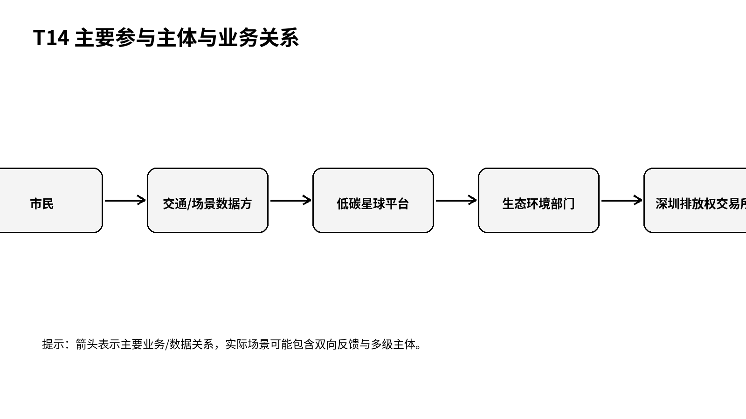
图1 主要参与主体与业务关系（根据公开资料整理）

关键事件
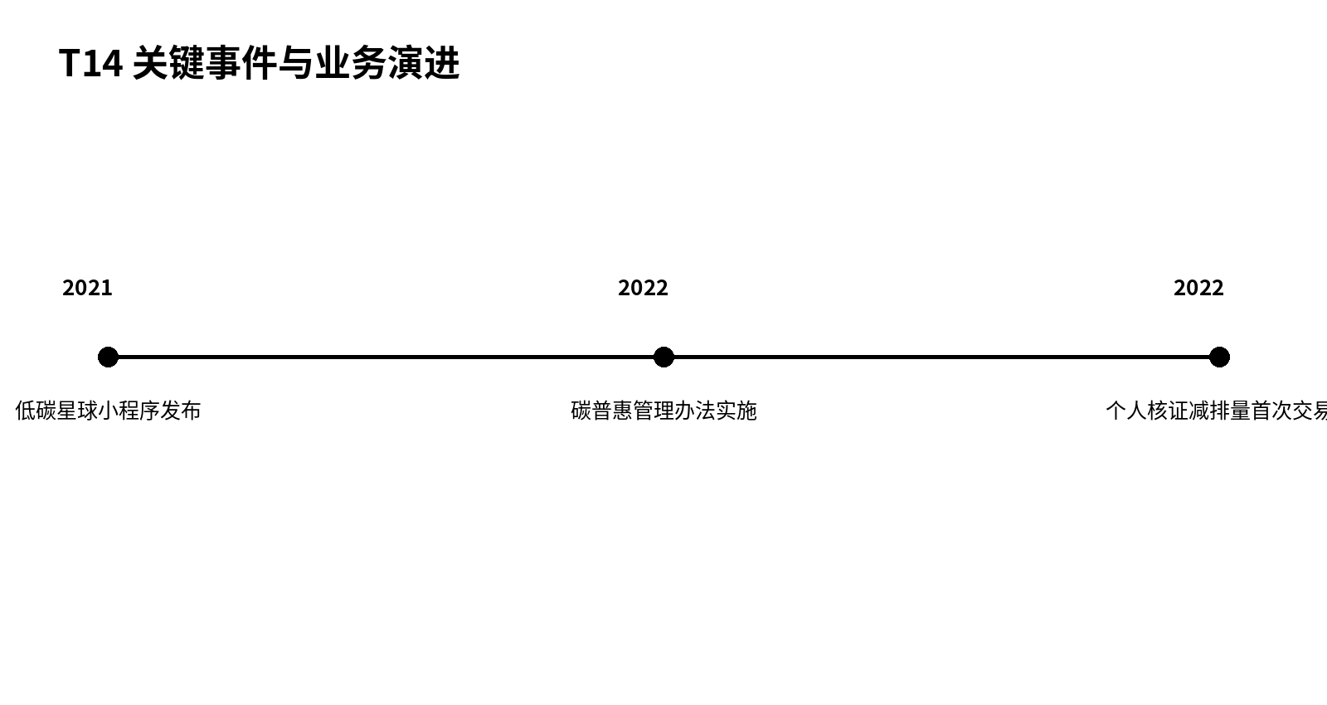
图2 关键事件与业务演进（根据公开资料整理）

问题仍在
个人低碳行为从交通数据变成碳积分和核证减排量，需要哪些数据、方法学和可信记录？

参考资料
[1] 深圳市人民政府. 我市首个碳普惠运营平台“低碳星球”小程序发布[EB/OL]. https://www.sz.gov.cn/cn/xxgk/zfxxgj/zwdt/content/post_9462083.html
[2] 深圳市生态环境局. 绿色出行兑换乘车券！深圳完成个人碳普惠减排量首次交易[EB/OL]. https://meeb.sz.gov.cn/isz/hbxw/content/post_10335645.html
[3] 深圳市生态环境局. 深圳市碳普惠管理办法[EB/OL]. https://meeb.sz.gov.cn/gkmlpt/content/9/9997/mpost_9997236.html
[4] 深圳市人民政府. 《深圳市碳普惠管理办法》正式实施[EB/OL]. https://www.sz.gov.cn/cn/xxgk/zfxxgj/zwdt/content/post_10054278.html

